赢客智能语音平台-CRM监管系统v1.0

赢客(北京)智能科技有限公司

2021年1月

目录

1. 序言 2

1.1. 系统特点 2

2. 使用环境 2

3. 平台功能说明 3

三．团队配置设置 7

四．每日工作报表统计 9

五．其他团队管理 10

# 序言

## 系统特点

1. 轻量化

利用微信天然社交属性，基于微信小程序开发的CRM系统可方便的让销售人员在微信中完成客户的营销、转化、管理、成交的全周期管理，无须第三方软件，数据互通有无。

1. 强监管

有别于传统销售管理的望、闻、问、切，通过销售规则配置，实现销售人员工作跟进效率、工作强度、工作积极性等关键指标的量化管理，实现销售监管自动化。

1. 资源利用

通过公海、私海、群组等分配手段，实现客户资源自动化分配和最大化利用，不浪费客户线索资源。

1. 趋势看见

有别于传统销售跟进客户过程封闭性，通过对客户录入、转交、属性变化、释放、领取、更新、拜访等客户成交周期全流程时间轴详实展示，清晰掌握客户变化一般规律，为销售步骤标准制定提供数据支撑。

# 使用环境

操作系统：安卓、IOS

承载软件：微信小程序

# 平台功能说明

# 编辑客户信息

* 客户姓名
* 客户状态
* 意向产品
* 客户等级
* 有需要就创建跟进计划

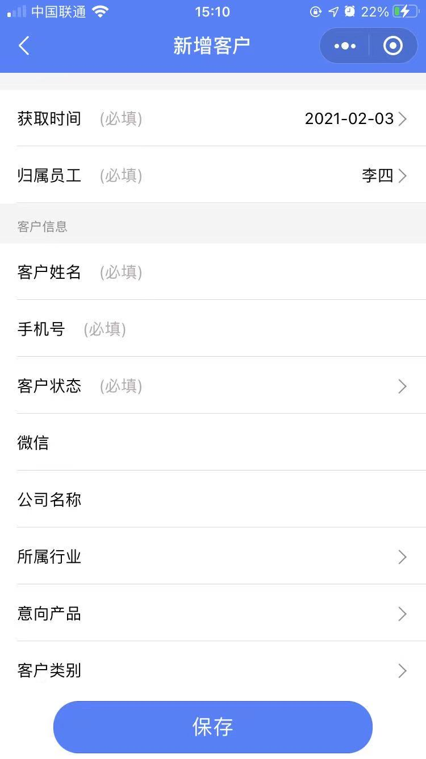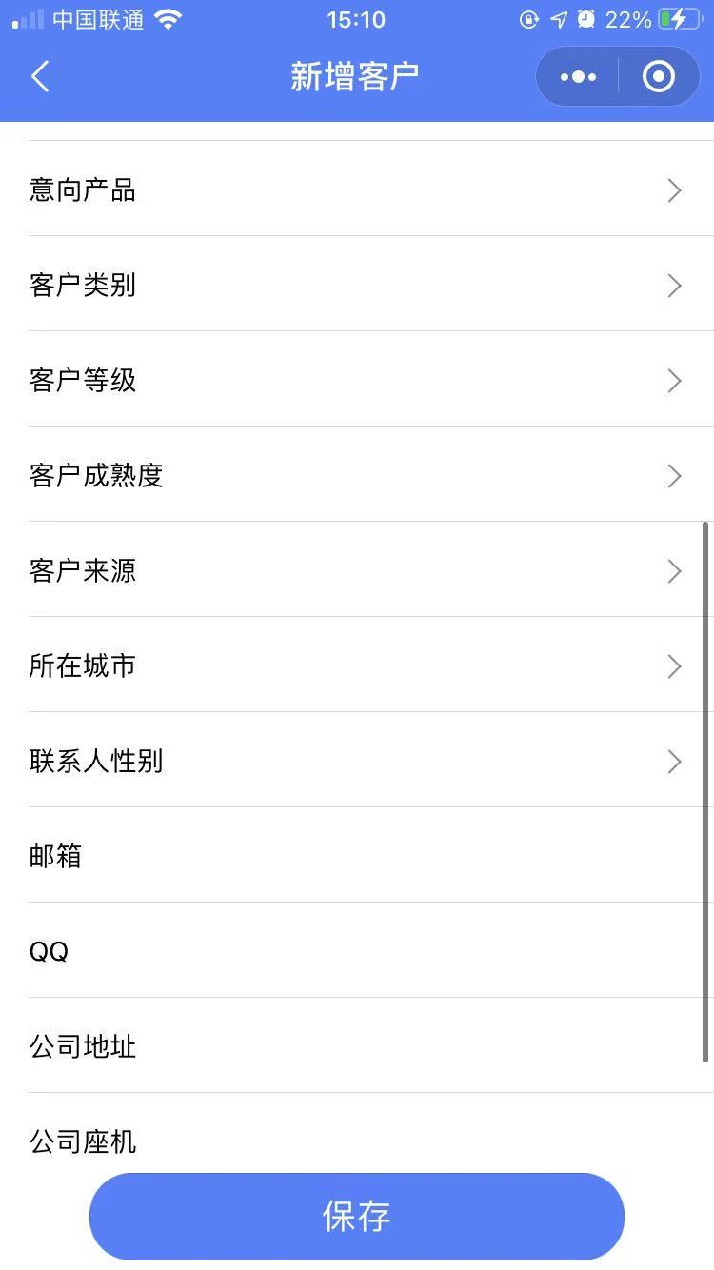

# 客户回访跟进

私海客户回访跟进步骤：下图点右下角蓝色加号 选择拨打或跟进 或释放公海

跟进客户：跟进方式电话就选择电话联系,微信就选择微信联系并填写清楚通话内容，如有需要更改客户状态

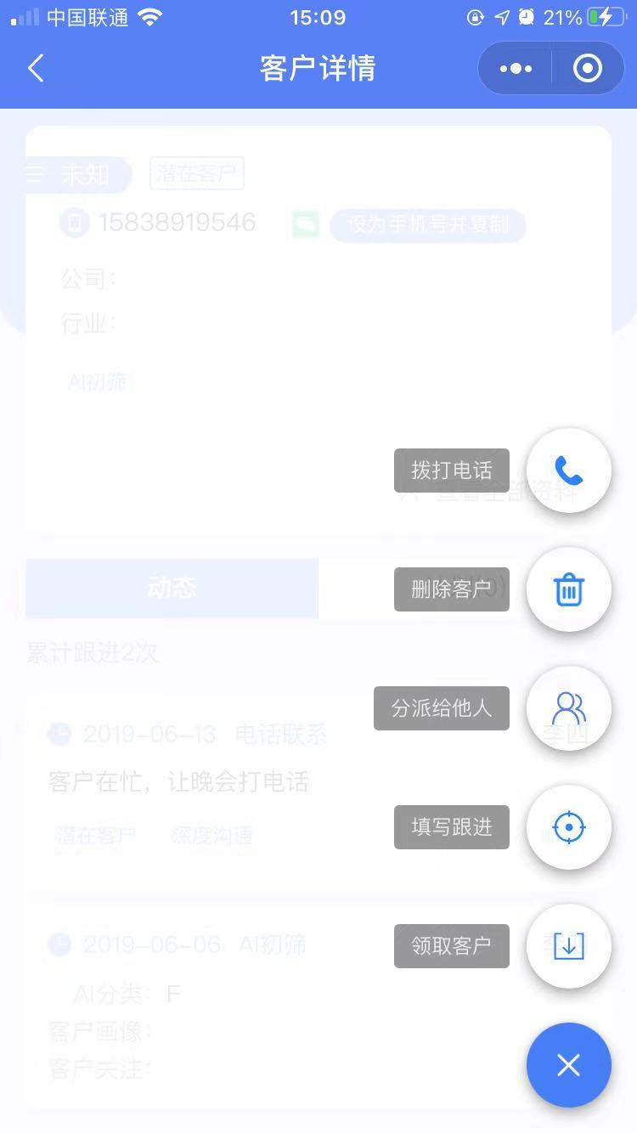

# 来访、成交客户

待成交客户及时及时修改客户状态，并加锁

成交客户可以将手机号私发给咱们自己的系统管理员

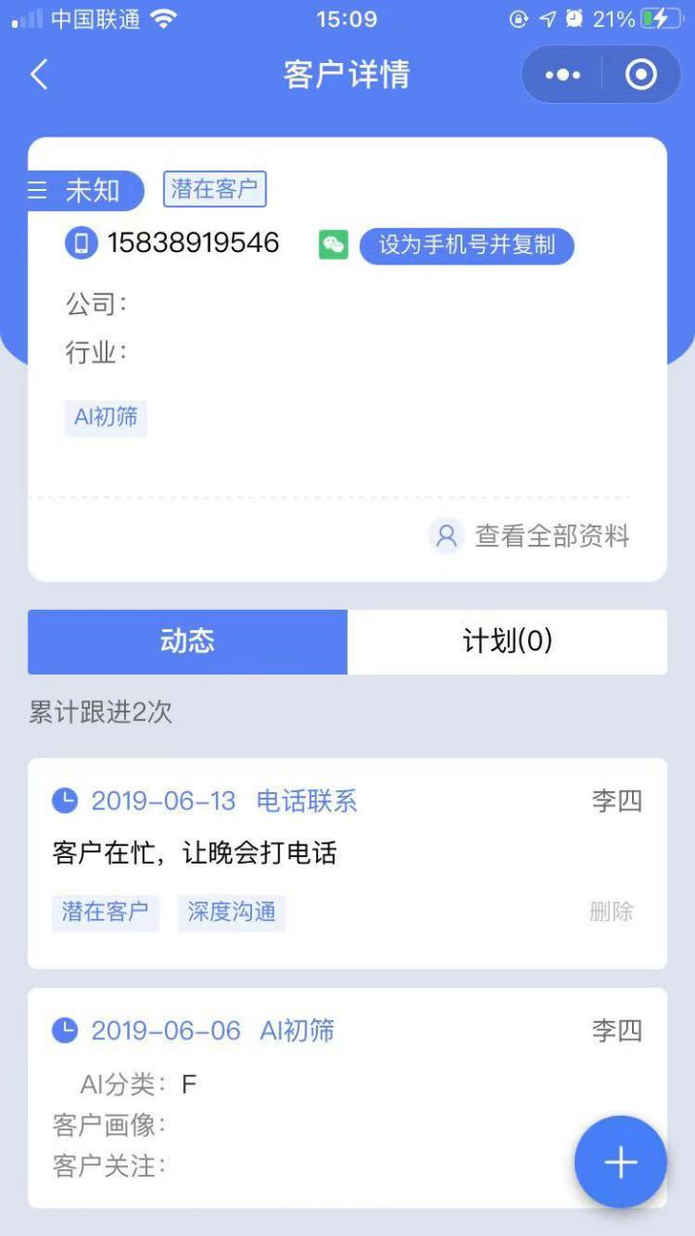

# 手工录入客户

每天顺访接电，老客户介绍等其他途径获取的客户可手动添加入CRM。

添加之后客户直接进入私海，请注明客户来源。

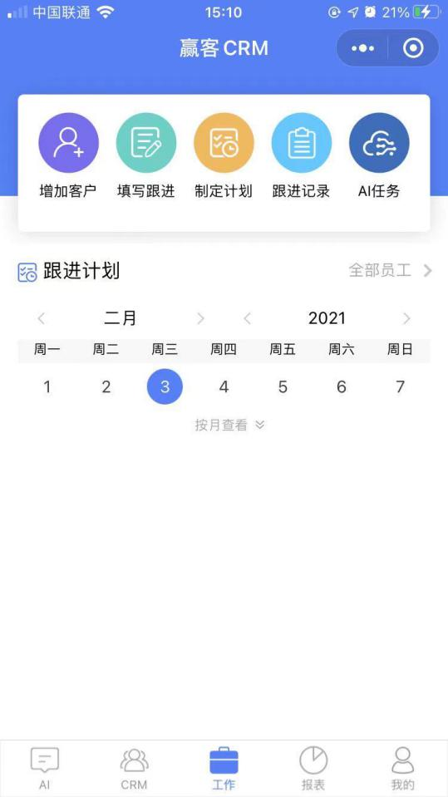

# 团队配置设置

目前后台上限：

1、待处理上限：开启后，待处理客户数量达到上限后，系统将不再推送意向客户

2、超时自动释放公海：开启后，待处理客户超时不处理，将自动释放到指定公海，并标记为“潜在客户”

3、私海客户上限：开启后，私海中未成交的客户到达上限后，系统将限制用户添加新的客户，成交客户不计入限制

4、共享客户上限：开启后，共享客户到达上限后，系统将限制用户添加新的共享

5、长期未跟进自动释放公海：开启后，个人私海内长期不跟进的客户将自动释放到指定公海

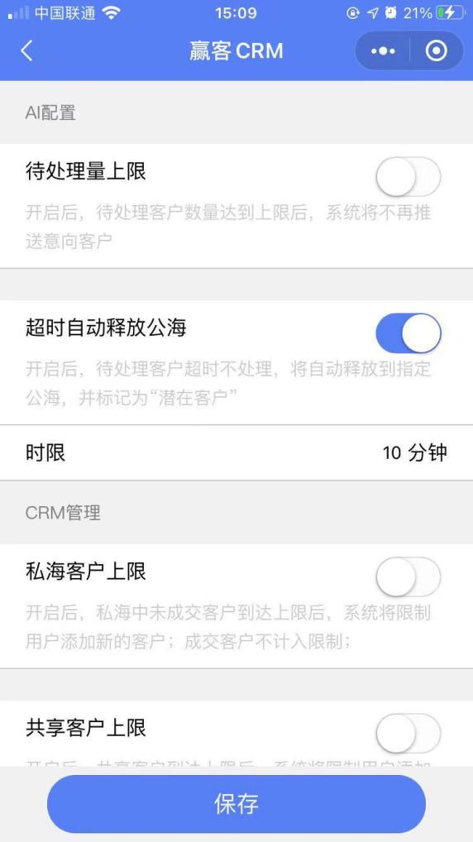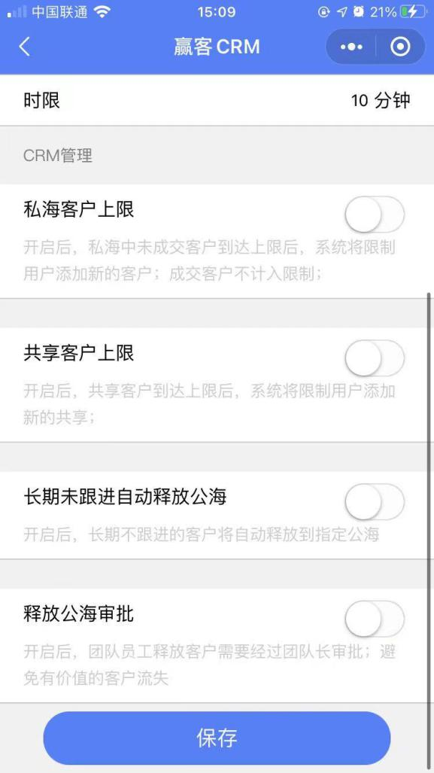

# 每日工作报表统计

此表可以查看每日的员工推送详情以及跟进详情，对员工的工作更容易量化

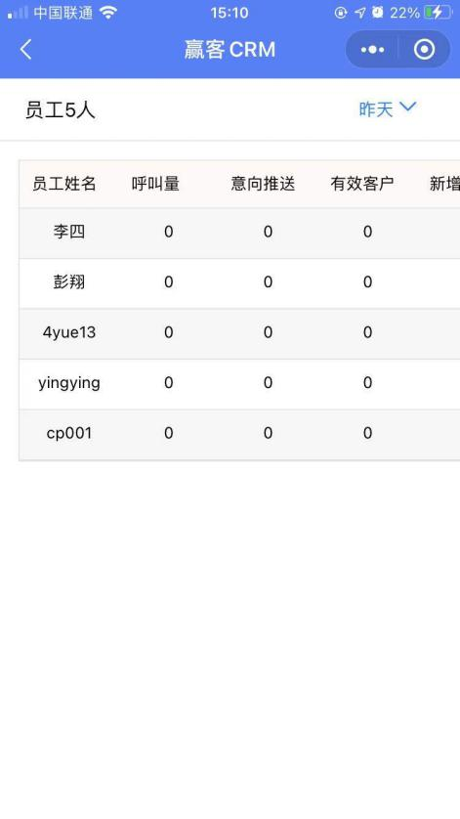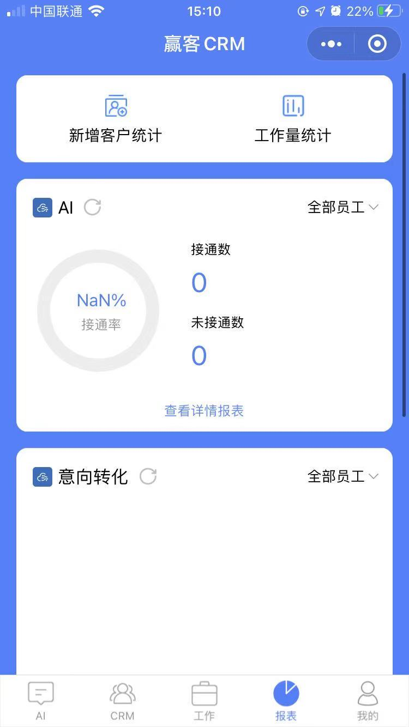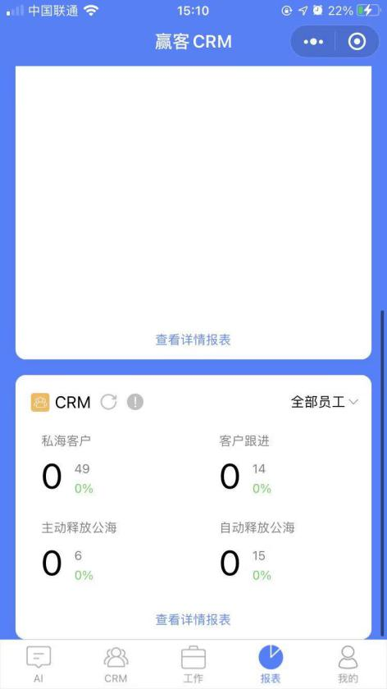

# 其他团队管理

每日工作计划：

今日事今日毕

所有当天分配客户 下班之前 必须处理完毕再下班

私海客户必须编辑清楚客户信息，下班公司管理员抽查所有人私海。

暂时不设置罚款，自觉遵守，遵守不好，视情况而定设置罚款，情节严重停资源。

私海客户处理日：

每周五定位私海客户处理日

每周五所有人把似海客户全部跟进一遍，持续有意向客户填写跟进记录并修改客户状态。

跟进无意向客户，释放公海。（每周清理一遍似海）